國立大里高級中學 102學年度第一學期 高二數學科 期初測驗試題 命題教師：張峻國老師
班級：二年 ______ 班 座號：_________ 姓名：________________ 試題共3頁，第3 頁

一、多選題(每題6分，30%。每題至少有一個選項是正確的。每題答對得6分，答錯不倒扣，未答者不給分。
只錯一個可獲4分，錯兩個可獲2分，錯三個以上不給分。)

1、下列哪些角度與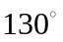有相同的餘弦值？ 。
(A) 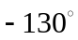 (B) 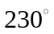 (C) 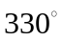 (D) 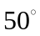 (E) 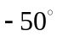

2、設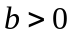，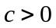，若方程式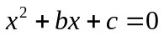之兩實根為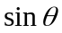與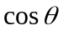，則下列哪些選項是正確的？ 。
(A) 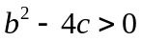 (B) 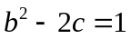 (C) 為第三象限角 (D)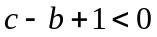 (E)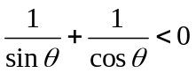

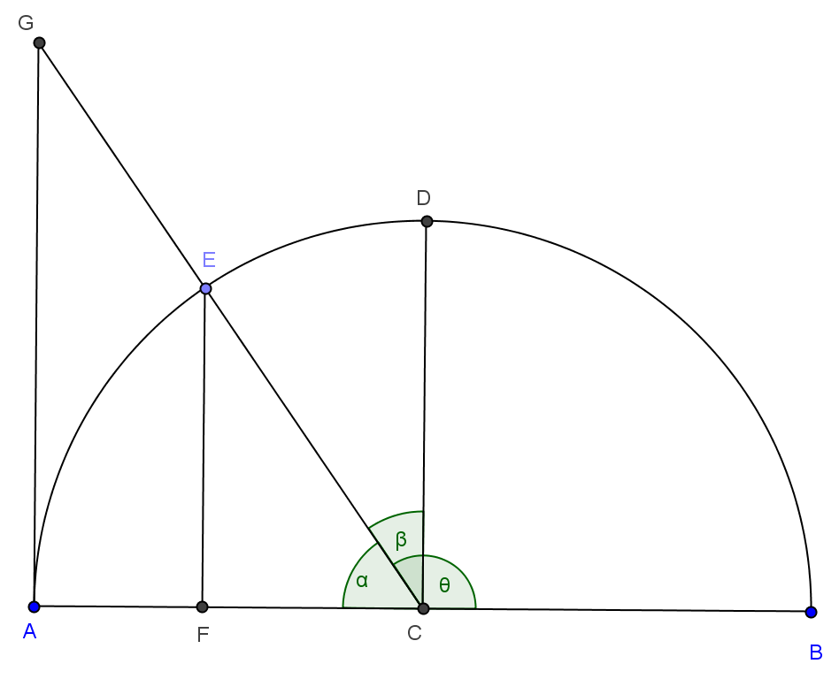

3、如圖，為以為圓心、半徑是1的半圓，其中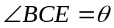、
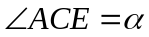、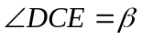，、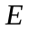為其上二點，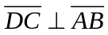，
直線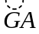與直線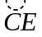相交於，且與圓相切於， 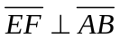
則下列哪些選項是正確的？ 。
(A) 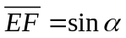 (B) 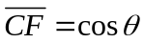 (C) 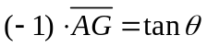
(D) 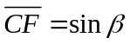 (E) 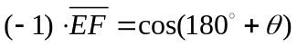

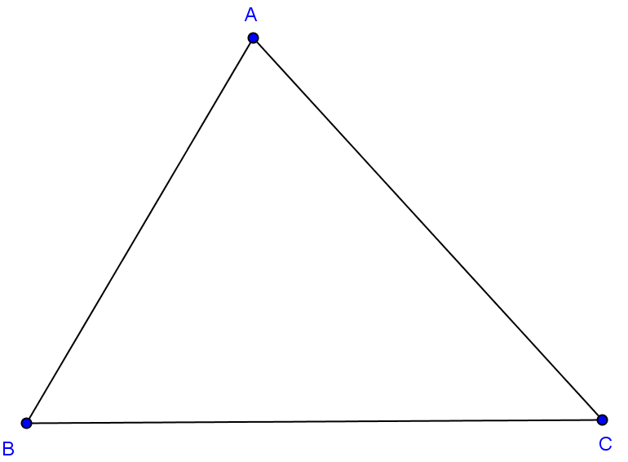
4、如圖，銳角三角形中，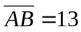，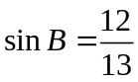，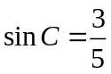，
則下列哪些選項是正確的？ 。
(A) 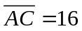 (B) 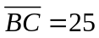 (C) 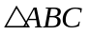之外接圓半徑為 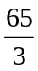
(D) 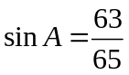 (E) 面積為126

5、中，若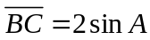，則下列何者正確？
(A) 的外接圓半徑為2 (B) 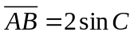 (C)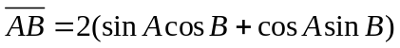
(D) 面積為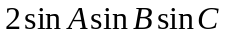 (E)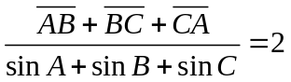
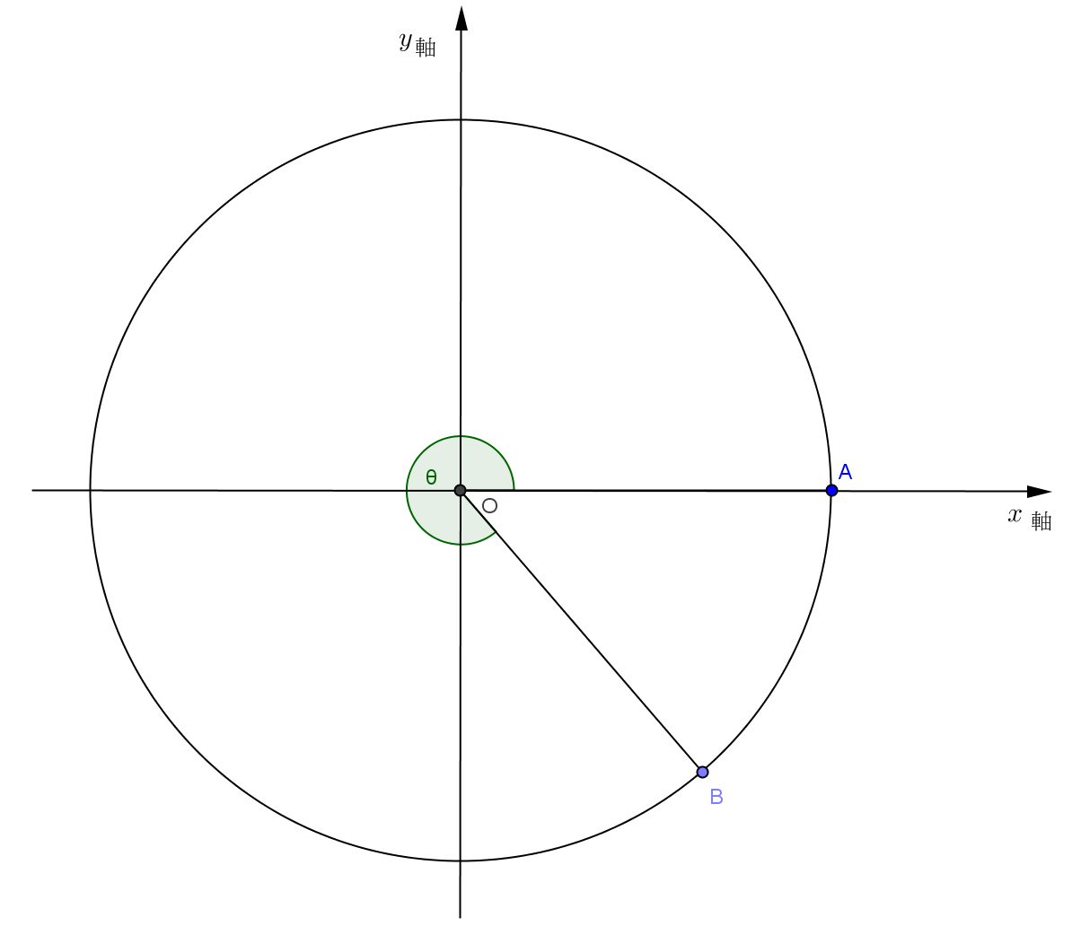
二、填充題(每格5分，70%)

1、如右圖，圓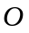為半徑13之圓，、為圓上之二點。
設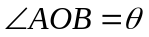，其中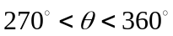，
若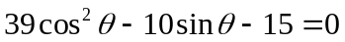，則點之坐標為 。

2、設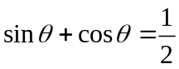，其中，則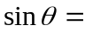 。

3、試求下列各值：
(1) 。
(2) 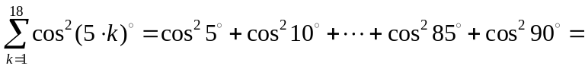 。
(3) 。

4、中，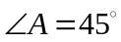，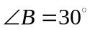，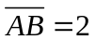，則 (1) 之外接圓半徑為 。 (2) 之面積為 。
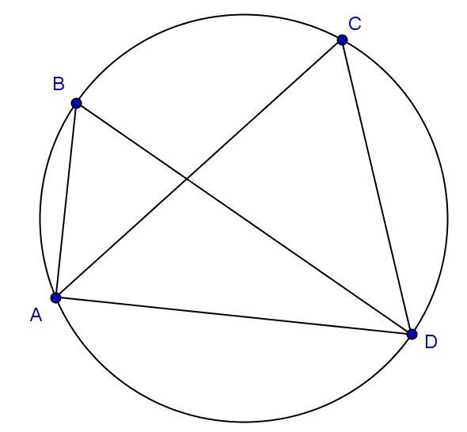

5、如右圖，、、、為圓上四點，其中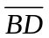為直徑，
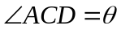，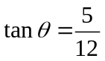，若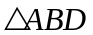之面積為120平方單位，
則之周長為 。

6、若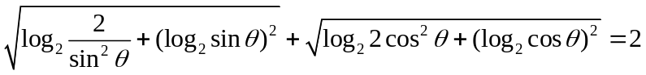，其中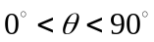，則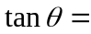 。

7、設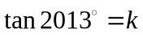，則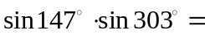 。

8、極坐標平面上，極點及兩點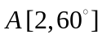、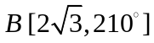，設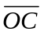為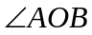之角平分線，其中在線段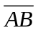上，
則之長度為 。

9、若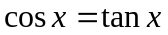，則 (1)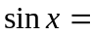 。 (2)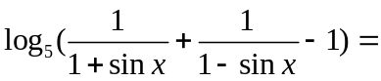 。

10、設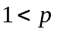，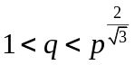，若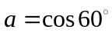，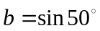，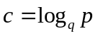，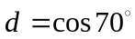，
試比較、、、的大小。 。

國立大里高級中學 102學年度第一學期 高二數學科 期初測驗試題 命題教師：張峻國老師
班級：二年 ______ 班 座號：_________ 姓名：________________ 試題共3頁，第3頁
一、多重選擇題(每題6分，30%。每題至少有一個選項是正確的。每題答對得6分，答錯不倒扣，未答者不給分。
只錯一個可獲4分，錯兩個可獲2分，錯三個以上不給分。)

1 | 2 | 3 | 4 | 5

二、填充題(每格5分，70%)

1 | 2 | 3(1) | 3(2) | 3(3)
4(1) | 4(2) | 5 | 6 | 7
8 | 9(1) | 9(2) | 10

國立大里高級中學 102學年度第一學期 高二數學科 期初測驗試題 命題教師：張峻國老師
班級：二年 ______ 班 座號：_________ 姓名：________________ 試題共3頁，第3頁
一、多選題(每題6分，30%。每題至少有一個選項是正確的。每題答對得6分，答錯不倒扣，未答者不給分。
只錯一個可獲4分，錯兩個可獲2分，錯三個以上不給分。)

1 | 2 | 3 | 4 | 5
AB | BCE | ACD | DE | BCDE

二、填充題(每格5分，70%)

1 | 2 | 3(1) | 3(2) | 3(3)
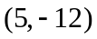 | 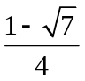 | 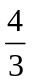 | 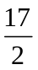 | 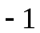
4(1) | 4(2) | 5 | 6 | 7
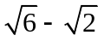 | 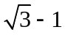 | 60 | 1 | 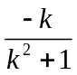
8 | 9(1) | 9(2) | 10
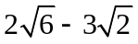 | 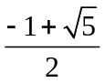 |  | 